
UNIVERSITE DE YAOUNDE 1
ECOLE NATIONALE SUPERIEURE POLYTECHNIQUE DE YAOUNDE
DEPARTEMENT DES GENIES ELECTRIQUES ET TELECOMMUNICATIONS
UNIVERSITY OF YAOUNDE 1
NATIONAL ADVANCED SCHOOL OF ENGINEERING YAOUNDE
ELECTRICAL AND TELECOMMUNICATIONS DEPARTMENT

RAPPORT DE GENIE LOGICEL
Membres
NOMS | PRENOMS | POURCENTAGE
AKAM | Patrick Claude | 10%
MAATSING SOH | Armanda Helsa | 40%
MOHAMADOU IBRAHIM | Meissa | 10%
NDEFFO MAHORO | David | 10%
SOBOTH | Shekinah | 30%

Responsable : Mr MBIETIEU Amos

Table des matières
I. INTRODUCTION 4
II. ANALYSE DES BESOINS 5
A. Objectif Principal 5
B. Utilisateurs cibles 5
C. Cas d’utilisation principaux 5
III. GESTION DE PROJET 7
a) Méthodologie Utilisée 7
b) Répartition des tâches 7
c) Diagramme de Gantt 8
d) Outils Utilisés 9
IV. MODELISATION UML 10
1. Diagramme de cas d’utilisation 10
2. Diagrammes de séquence 11
i. L’inscription dans l’application 12
ii. Gestion des membres 13
iii. Effectuer les transactions 14
iv. Diagramme de déploiement 15
V. SPECIFICATIONS FONCTIONNELLES 17
a. Page de connexion 17
b. Page d’accueil 18
c. Liste des membres 19
d. Modifier un membre 20
e. Confirmation de suppression 21
f. Ajouter un membre 22
g. Liste des tontines 23
h. Modifier une tontine 24
i. Membres inscrits à la tontine : Présence 25
j. Demande de prêt 26
l. Gestion de demande des prêts 27
m. Effectuer un don 28
n. Tableau de bord 30
o. Statistiques Démographiques 31
p. Taux d’adhésion aux tontines 32
VI. CONCLUSION 33
1) TRAVAIL A VENIR 33
2) ETAT GLOBAL ESTIME DU PROJET 33
3) REFERENCES : 33

INTRODUCTION

Dans le cadre du cours de Génie Logiciel, nous avons réalisé une application de gestion d'une association. Ce projet a été mené en groupe et a consisté à appliquer les principes de l'ingénierie logicielle pour concevoir, modéliser et organiser un logiciel simple mais complet, destiné à faciliter la gestion administrative et financière d’une association.
Les principales fonctionnalités de cette application sont :
- Gestion des membres : Enregistrement, mise à jour et suivi des informations des membres de l'association.
- Suivi des cotisations : Enregistrement des cotisations versées, rappels et suivi des paiements.
- Gestion des prêts et remboursements : Attribution des prêts aux membres, planification et suivi des remboursements.
- Tableau de bord : Vue synthétique des activités et indicateurs clés de l'association.
- Gestion des dons : Enregistrement et suivi des dons reçus, avec identification des donateurs.
- Statistiques : Génération de rapports et graphiques pour l’analyse des activités financières et sociales.
- Gestion des tontines : Organisation, participation et suivi des cycles de tontine entre membres.

ANALYSE DES BESOINS

Objectif Principal
- Automatiser les tâches administratives de l’association
- Assumer un suivi précis des transactions financières
- Fournir un accès aux membres pour consulter leurs soldes et historiques
- Générer des rapports financiers détails
- Garantir la sécurité et la transparence des données
- Concevoir une interface utilisateur intuitif

Utilisateurs cibles
- Administrateur : responsable principal qui accède à toutes les fonctionnalités.
- Membres : peuvent consulter leurs informations, paiements et événements (dans une version plus avancée).

Cas d’utilisation principaux
- Ajouter un membre
  - L’administrateur saisit les informations personnelles d’un nouveau membre.

- Consulter la liste des membres
  - Un utilisateur accède à la liste à jour des membres de l’association.

- Enregistrer une cotisation
  - Un membre effectue une cotisation, et l’administrateur l’enregistre dans le système.

- Attribuer un prêt
  - L’administrateur enregistre une demande de prêt et valide son attribution.

- Enregistrer un remboursement
  - Un membre rembourse une partie ou la totalité de son prêt, et le montant est saisi.

- Afficher le tableau de bord
  - L’administrateur consulte une vue globale des activités : cotisations, prêts, dons.

- Ajouter un don
  - Un donateur effectue un don, qui est enregistré avec ses détails.

- Générer des statistiques
  - L’utilisateur sélectionne une période et consulte des graphiques sur les flux financiers.

- Créer une tontine
  - L’administrateur lance un nouveau cycle de tontine avec les participants.

- Suivre les paiements d'une tontine
  - Le système affiche les paiements reçus et ceux en attente dans un cycle en cours.

GESTION DE PROJET

Méthodologie Utilisée
Nous avons adopté un cycle en V simplifié pour encadrer notre démarche. Ce modèle structuré nous a permis de suivre rigoureusement les étapes clés du développement :
  - Définition des besoins : Identification et compréhension des exigences de l’enseignant.
  - Conception technique et fonctionnelle : Élaboration des solutions techniques et fonctionnelles adaptées aux besoins définis.
  - Développement par module : Réalisation du projet par étapes, en développant chaque fonctionnalité ou module indépendamment.
  - Vérification et validation par des tests : Mise en place de tests unitaires et d’intégration pour vérifier la conformité du développement avec les spécifications.
  - Déploiement de l’application : Mise en production de l’application après validation de sa performance et de sa fiabilité.

Répartition des tâches
  - Maatsing : A pris en charge la gestion des modules de l'application, en se concentrant sur leur développement et leur intégration. Elle a également réalisé les différents tests.
  - Shekinah : Responsable de la création du diagramme UML et de la rédaction des rapports associés à chaque étape du projet.
  - Ibrahim, Akam, Ndeffo : Ont apporté une contribution financière et stratégique en raison de leurs occupations respectives, ce qui a permis de soutenir les aspects logistiques du projet.

Diagramme de Gantt
Le diagramme de Gantt ci-dessous présente la planification du projet, indiquant les différentes étapes ainsi que leur durée respective. Il nous a permis de suivre l’avancement du travail, de respecter les délais et de garantir une gestion optimale du projet.
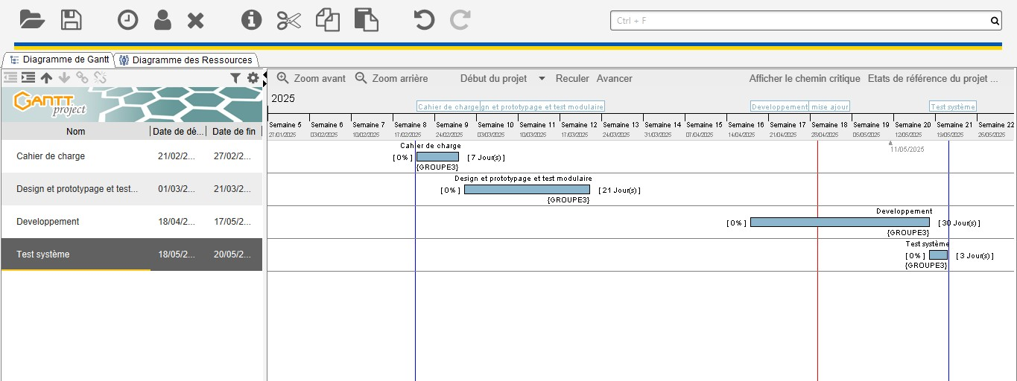

Figure 1 : Diagramme de Gantt

Outils Utilisés
- Visual Studio Code (Django framework) : Environnement de développement utilisé pour concevoir l’application en s’appuyant sur le framework Django.
  - GitHub (ou partage de fichiers local) : Plateforme utilisée pour le suivi de version et le partage collaboratif du code source entre les membres.
  - StarUML : Outil de modélisation employé pour la création des diagrammes UML (cas d’utilisation, classes, etc.).
  - MySQL Workbench : Utilisé pour la conception et la gestion de la base de données du projet.

MODELISATION UML

Diagramme de cas d’utilisation
Un diagramme de cas d’utilisation est un type de diagramme UML (Unified Modeling Language) pour modéliser les fonctionnalités d’un système du point de vue de l’utilisateur. Il sert à :
- Identifier les acteurs (utilisateurs ou systèmes externes)
- Monter les fonctionnalités offertes par notre système
- Définir les interactions entre les acteurs et le système
- Donner une vue globale du comportement du système
Pour ce projet, dans le but d’avoir une conception visuelle des différentes fonctions de l’application, nous nous sommes mis d’accord sur le diagramme suivant :

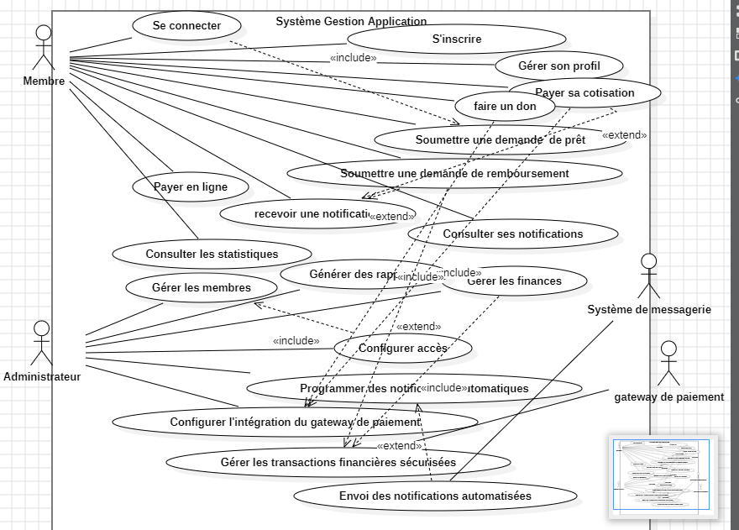

Figure II : Diagramme de Cas d’utilisation

Diagrammes de séquence
Un diagramme de séquence est un diagramme UML qui sert à modéliser les échanges entre les objets ou les composant d’un système dans le temps. Il montre l’ordre chronologique des interactions pour accomplir un scenario particulier (comme un cas d’utilisation).
Il sert à :
- Montrer l’ordre chronologique des messages échangés
- Décrire qui fait quoi, quand et dans quel ordre
- Visualiser les interactions entre les différents éléments du système (utilisateur, classes, services)
- Détecter les oublis ou incohérences dans la logique d’un processus
Dans le but de concevoir notre application, nous avons fait un diagramme de séquence pour 3 cas d’utilisation. Qui sont :

L’inscription dans l’application
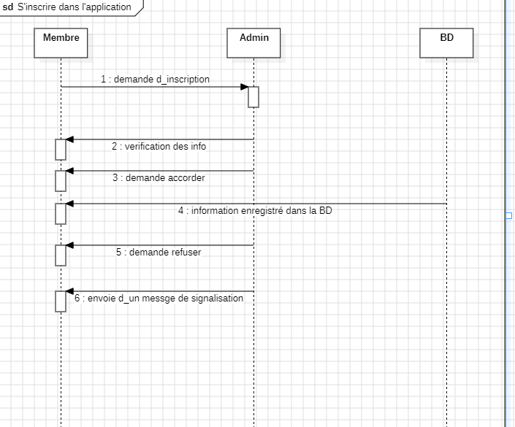

Figure III : Diagramme de séquence pour l’inscription dans l’application

Ce diagramme illustre le processus d'inscription d'un nouveau membre dans l'application. Ce processus garantit la validité des informations des membres et permet un contrôle des accès à l'application.

1. Le membre envoie une demande d'inscription à l'administrateur
2. L'administrateur vérifie les informations fournies
3. L'administrateur accorde la demande d'inscription
4. Les informations sont enregistrées dans la base de données
5. En cas de refus, une demande de refus est envoyée au membre
6. Un message de signalisation est envoyé au membre

Gestion des membres
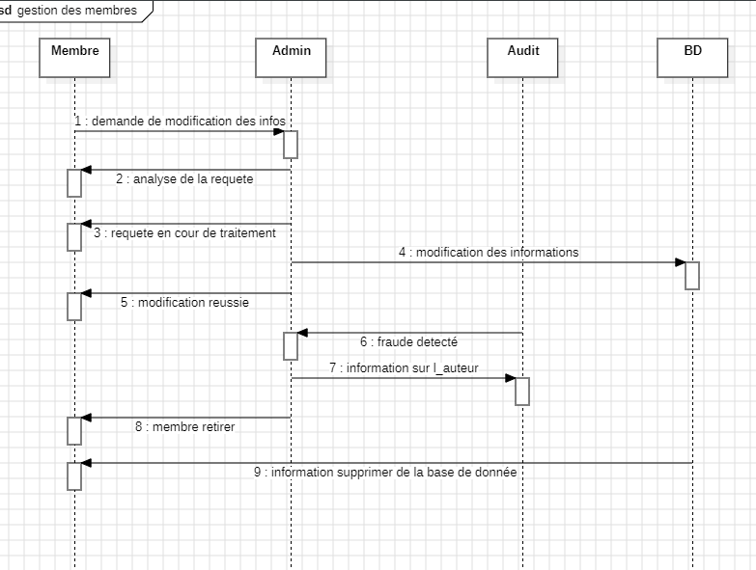

Figure IV : Diagramme de séquence gestion des membres

Ce diagramme illustre le processus de modification des informations d'un membre. Ce processus assure l'intégrité des données des membres et la détection d'activités frauduleuses.

1. Le membre envoie une demande de modification de ses informations
2. L'administrateur analyse la requête
3. La requête est mise en cours de traitement
4. Les informations sont modifiées dans la base de données
5. Confirmation de la modification réussie

Effectuer les transactions
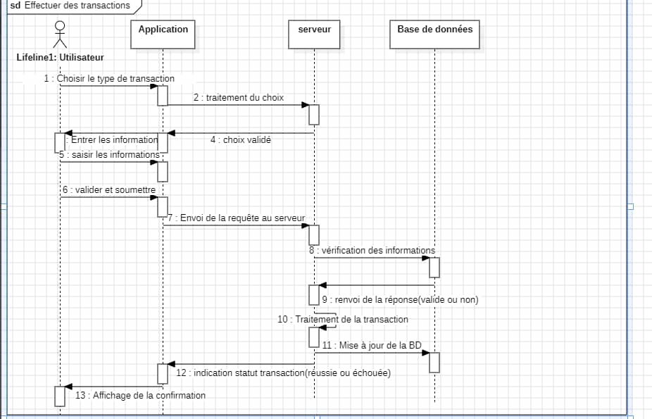

Figure V : Diagramme de séquence pour effectuer des transactions

Ce diagramme illustre le processus d'exécution d'une transaction. Ce processus assure la sécurité et la traçabilité des transactions financières.

1. L'utilisateur choisit le type de transaction
2. L'application traite la demande
3. Les informations nécessaires sont saisies
4. Les données validées sont envoyées au serveur
5. Le serveur valide et envoie la requête à la base de données
6. Vérification des informations
7. Envoi de la réponse au serveur
8. Traitement de la transaction
9. Mise à jour de la base de données
10. Indication du statut de la transaction

Diagramme de déploiement
Un diagramme de déploiement est un type de diagramme utilisé en ingénierie logicielle et en modélisation UML pour représenter la configuration physique d’un système. Il montre comment les composants logiciels sont déployés sur le matériel.
Eléments clés d’un diagramme de déploiement :
- Nœuds : représentent le matériel
- Composants : les éléments logiciels qui sont déployés sur les nœuds
- Artefacts : les fichier ou données qui sont déployés sur les nœuds
- Relations : les connexions entre les nœuds
Par la suite nous allons vous présenter le diagramme de déploiement de notre application de gestion des tontines.
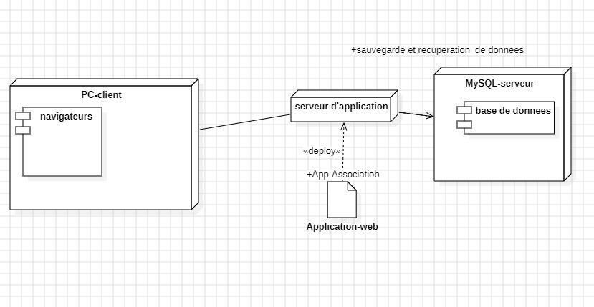

Figure VI : Diagramme de déploiement

SPECIFICATIONS FONCTIONNELLES
Dans cette phase que nous avons effectivement terminée, il s’agissait de coder les différents frontend de l’application.
Pour les frontend, voilà les différents aperçus du frontend pour les différents modules :

Page de connexion
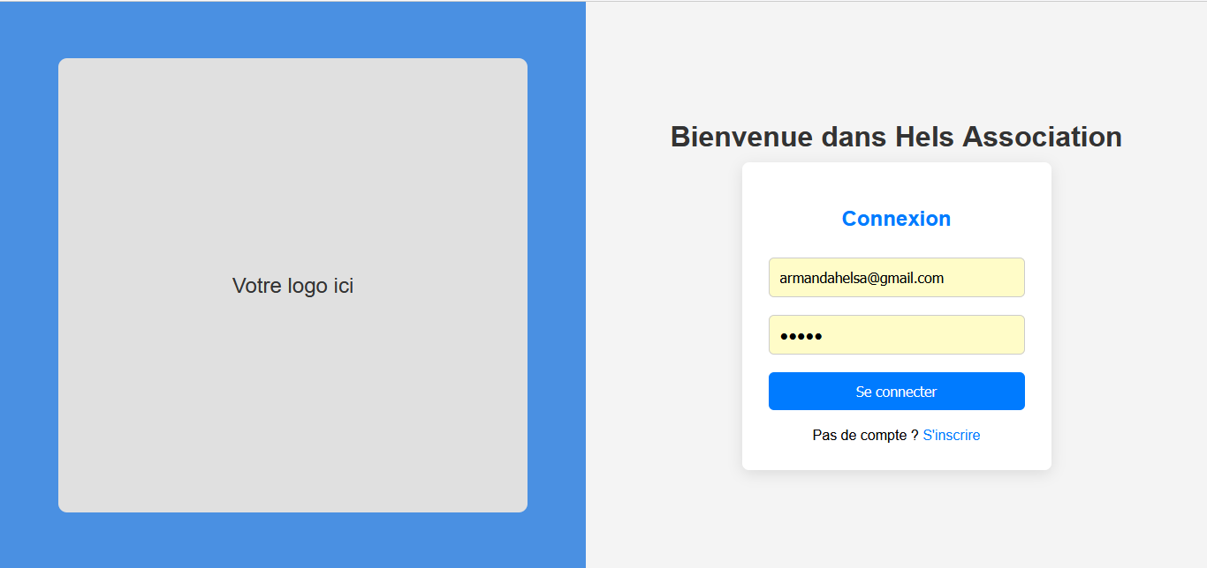

Figure VII : Interface page de connexion

Ce module offre une interface sécurisée et intuitive pour accéder au compte Hels Association. Les membres existants peuvent s’authentifier en renseignant leur adresse email et leur mot de passe, protégés par un système d’authentification robuste. Pour les nouveaux utilisateurs, un lien d’inscription direct permet de créer un compte en quelques étapes simples. L’espace personnalisable avec le logo de l’association renforce son identité visuelle, tandis que le design adaptatif assure une expérience fluide sur tous les appareils, des ordinateurs aux mobiles. Conçu pour allier simplicité et sécurité, ce portail facilite l’accès aux services de Hels Association.

Page d’accueil
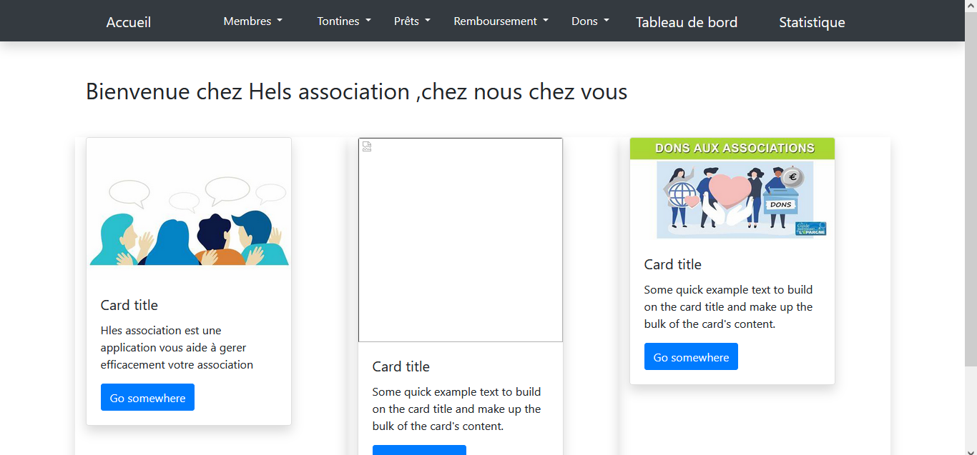

Figure VIII : Interface page d’accueil

La page d’accueil de Hels Association est conçue pour offrir une vue d’ensemble simplifiée et efficace de l’espace de gestion. Nous y trouvons un message de bienvenue chaleureux (« Chez nous, chez vous »), ainsi que des accès directs aux fonctionnalités clés : gestion des membres, suivi des remboursements, organisation des dons, et analyse des données via un tableau de bord et des statistiques. Des cartes intuitives, comme celle dédiée aux dons ou à la mission de l’association, guident les actions avec des appels clairs (« Go somewhere »).

Liste des membres
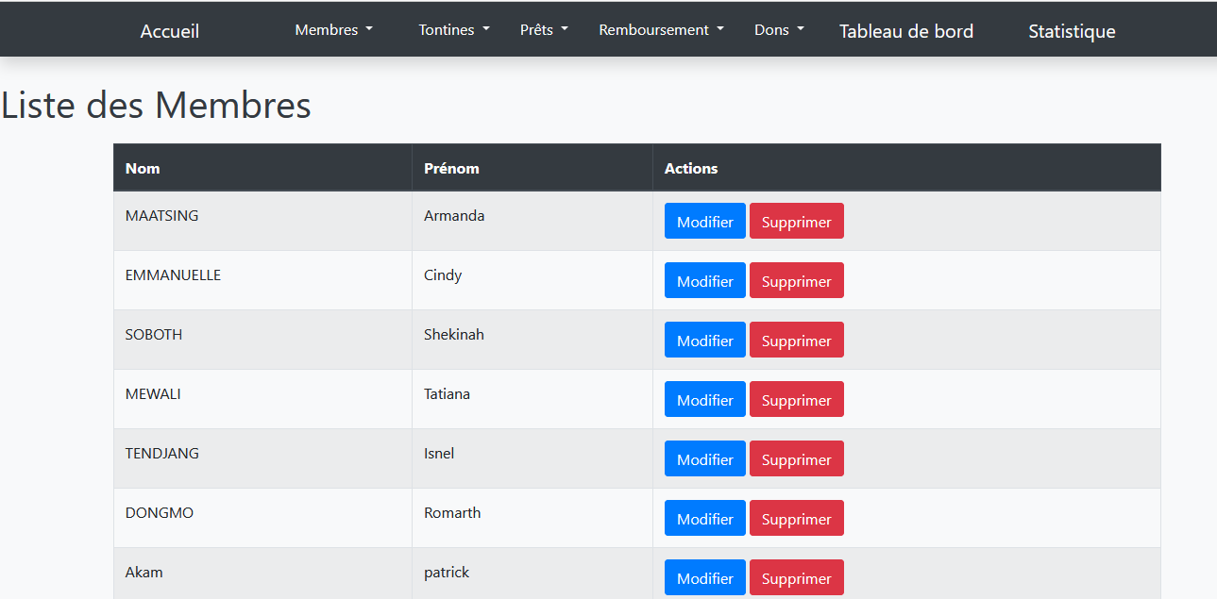

Figure IX : Interface liste des membres

Ce module centralise la gestion des membres de l’association en affichant une liste claire et organisée. Chaque entrée présente le nom, le prénom et des actions (Modifier ou Supprimer), permettant une mise à jour rapide des informations. Conçu pour simplifier l’administration au quotidien, il offre une visibilité immédiate sur les membres actifs (comme Armanda Maatsing ou Cindy Emmanuelle) et facilite les ajustements nécessaires sans quitter l’interface.

Modifier un membre
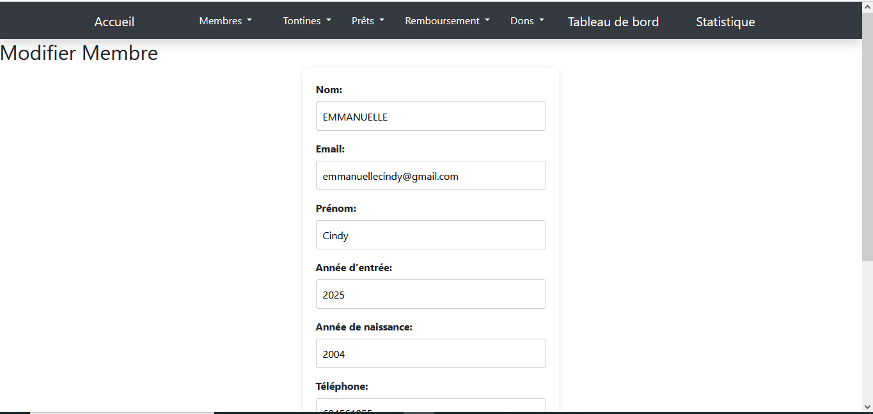

Figure X : Interface modification des membres

Ce module permet de mettre à jour les informations personnelles d’un membre de l’association de manière précise et sécurisée. Nous pouvons modifier le nom, le prénom, l’email, l’année d’entrée, l’année de naissance ou le numéro de téléphone, assurant ainsi une gestion flexible des données. Conçu pour un usage intuitif, chaque champ est clairement identifié (exemple : EMMANUELLE Cindy, entrée en 2025), et les modifications sont sauvegardées instantanément.

Confirmation de suppression
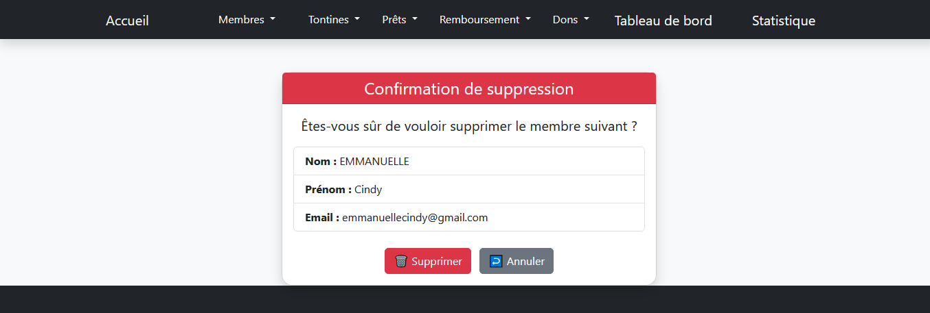

Figure XI : Confirmation de suppression

Cette interface sécurisée permet de confirmer ou d’annuler la suppression d’un membre de l’association, évitant ainsi toute suppression accidentelle. Les détails du membre concerné (nom : EMMANUELLE Cindy, email : emmanuellecindy@gmail.com) sont clairement affichés pour vérification avant validation. L’option [Supprimer] déclenche une action irréversible, tandis que [Annuler] retourne à la liste des membres sans modification.

Ajouter un membre
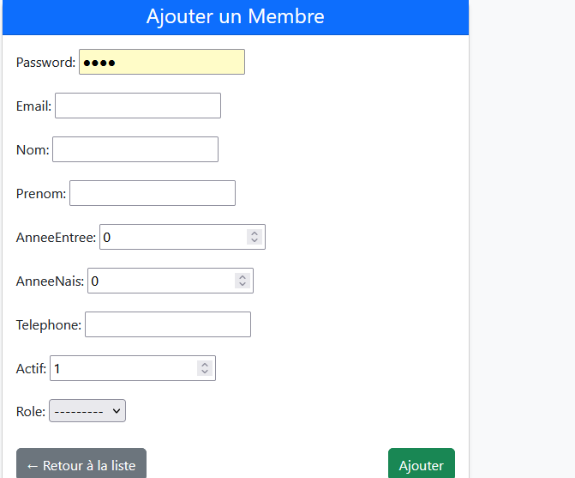

Figure XII : Interface ajouter des membres

Ce module simplifie l’intégration de nouveaux membres au sein de l’association en centralisant toutes les informations nécessaires dans un formulaire clair et structuré. Nous pouvons saisir les données essentielles (nom, prénom, email), définir un mot de passe sécurisé (masqué par des ●●●●), préciser des détails administratifs (année d’entrée, rôle, statut actif), ou renseigner des coordonnées complémentaires (téléphone, année de naissance).

Liste des tontines
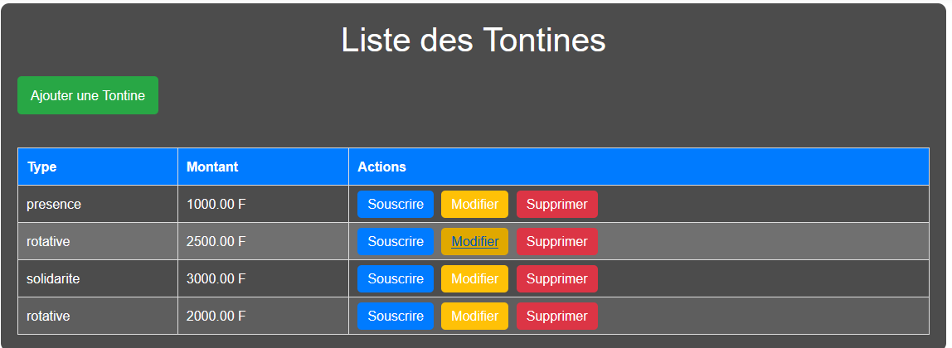

Figure XIII : Interface liste des tontines

Ce module centralise la gestion des tontines de l’association, offrant une vue claire et organisée des différents types (présence, rotative, solidarité) et de leurs montants associés (exemple : 1000.00 F à 3000.00 F). Nous pouvons ajouter une nouvelle tontine, souscrire à une existante, ou ajuster ses paramètres via les actions Modifier et Supprimer. La structure tabulaire simplifie le suivi des contributions et garantit une administration transparente.

Modifier une tontine
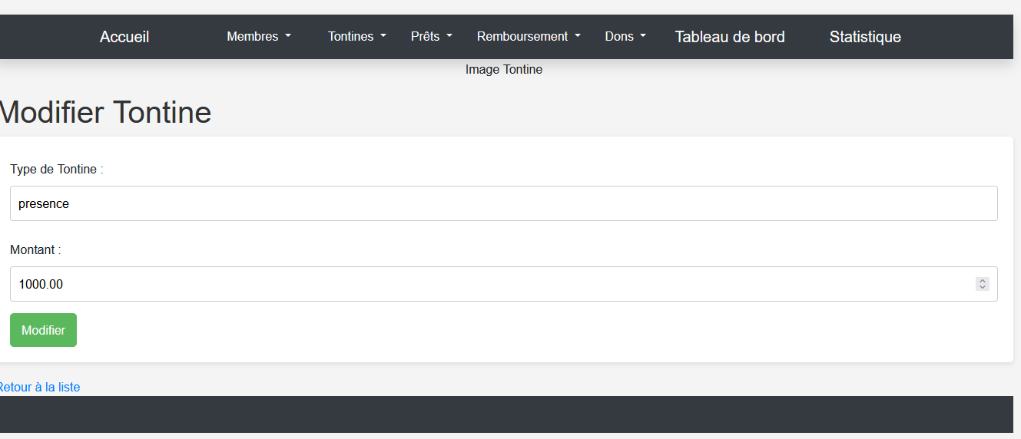

Figure XIV : Interface modifier une tontine

Ce module permet de mettre à jour les paramètres d’une tontine existante, comme son type (présence, rotative, etc.) ou son montant (exemple : 1000.00 F), afin d’adapter les règles de contribution collective aux besoins actuels de l’association. L’interface affiche clairement les données en cours et propose des champs de saisie pour les ajuster en temps réel. Les actions [Modifier] et [Retour à la liste] offrent une navigation intuitive, garantissant des mises à jour sécurisées ou un retour rapide au suivi global.

Membres inscrits à la tontine : Présence
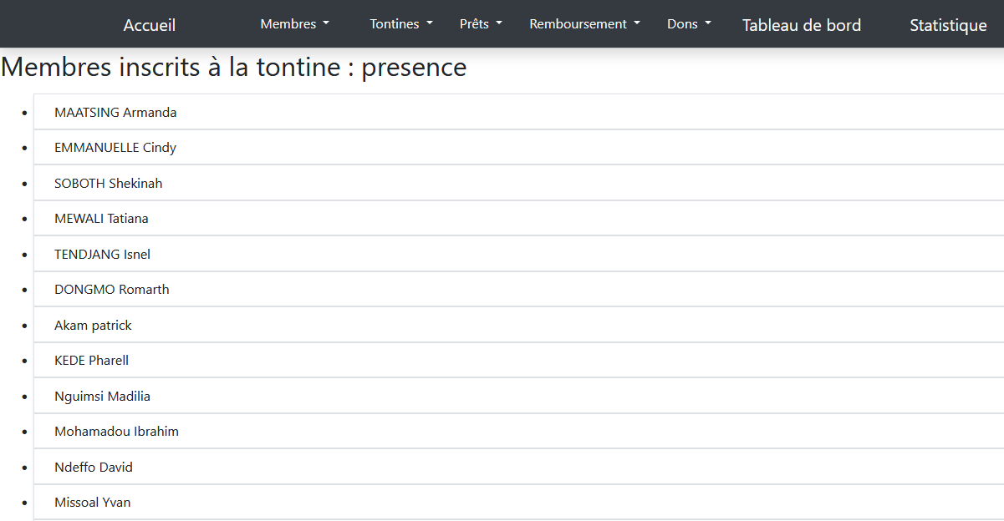
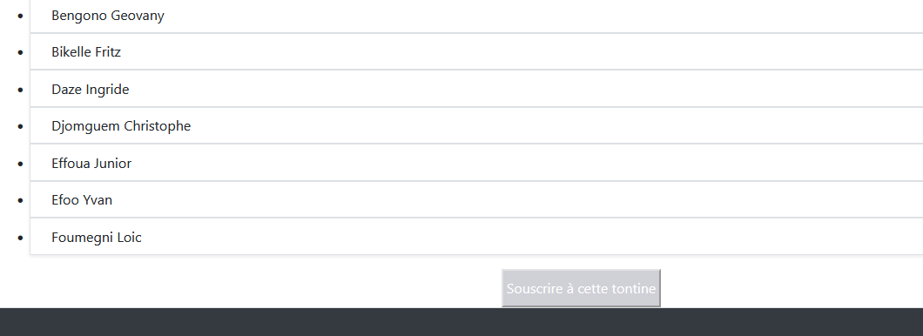

Figure XV : Interface présence tontine

Cette interface affiche la liste complète des membres actuellement inscrits à la tontine de type « Presence », permettant un suivi clair et immédiat des participants. Les noms et prénoms des membres (comme Armanda Maatsing, Cindy Emmanuelle ou Shekinah Soboth) sont organisés de manière lisible, facilitant la gestion des contributions et la coordination des échéances. Conçue pour intégrer l’écosystème de gestion des tontines, cette vue centralisée sert de référence pour vérifier les engagements financiers ou préparer les prochaines étapes de la collecte. L’absence d’actions directes (modifier/supprimer) met l’accent sur la transparence et la consultation, idéale pour un suivi rapide et une communication fluide au sein de l’association.

Demande de prêt
- 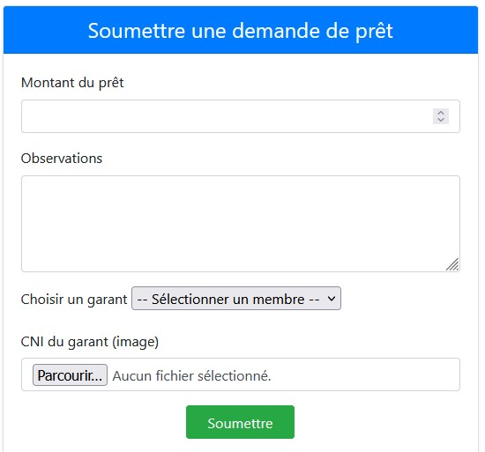

Figure XVI : Interface demande de prêt

Cette interface numérique permet de déposer une demande de prêt en spécifiant le montant souhaité et des observations complémentaires. Elle impose la sélection d'un garant parmi les membres existants du système, avec une validation explicite de ce choix. Le formulaire exige également le téléversement d'une copie de la carte d'identité du garant comme pièce justificative obligatoire. Tous ces éléments - informations sur le prêt, garant identifié et preuve d'identité - sont centralisés dans un même processus. Enfin, le bouton "Soumettre" permet d'envoyer la demande complète pour validation administrative.

Gestion de demande des prêts
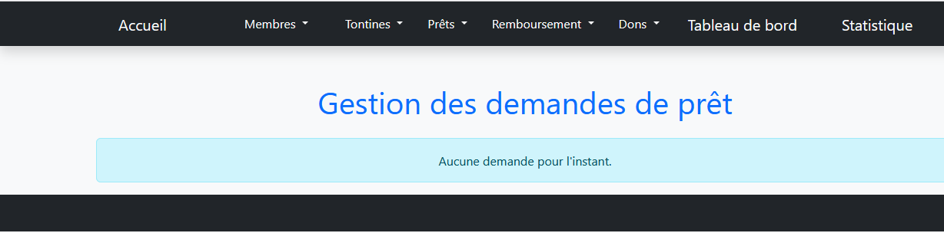

Figure XVII : Interface gestion de demandes de prêt

Ce module offre un espace centralisé pour examiner et traiter les demandes de prêt soumises par les membres de l’association. Conçu pour les administrateurs, il affiche toutes les requêtes en attente, permettant de consulter les détails (montant, garant, observations) et de prendre des décisions éclairées (approbation ou refus). Bien qu’aucune demande ne soit actuellement enregistrée (« Aucune demande pour l’instant »), l’interface reste prête à accueillir et organiser les futures requêtes de manière structurée. Intégré au tableau de bord global, il garantit une gestion transparente et sécurisée des processus financiers, tout en maintenant une navigation fluide entre les différentes sections (prêts, tontines, membres).

Effectuer un don
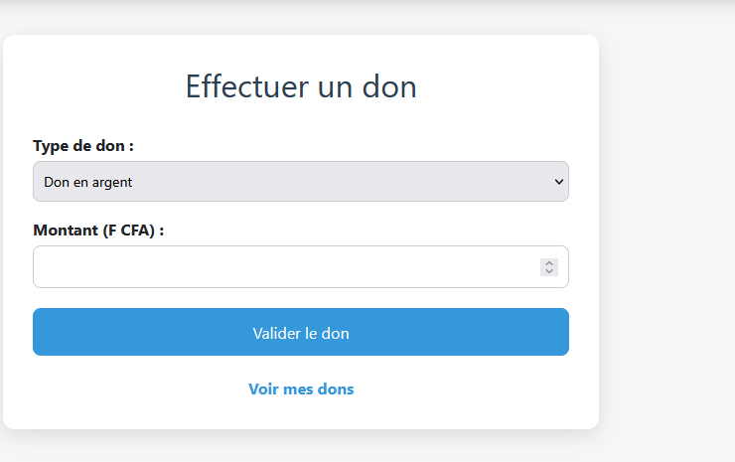

Figure XVIII : Interface effectuer un don

Ce module permet aux membres de soutenir financièrement l’association en réalisant des dons en argent, directement via une interface sécurisée. L’utilisateur sélectionne le type de don (actuellement « Don en argent »), précise le montant en F CFA, et valide sa contribution en un clic grâce au bouton dédié. Un accès rapide à l’historique des dons (« Voir mes dons ») offre une transparence totale sur les contributions passées.

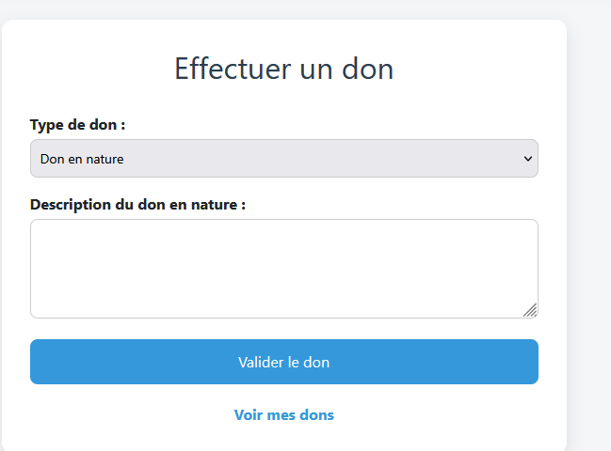

Figure XIX : Interface effectuer don numéro 2

Ce module permet aux membres et sympathisants de contribuer à l’association en offrant des biens matériels ou des services via des dons en nature. L’utilisateur précise le type de don (exemple : équipements, nourriture, compétences), décrit en détail les articles ou services proposés dans le champ dédié, puis valide sa contribution. Un accès à l’historique (« Voir mes dons ») permet de consulter et de suivre l’ensemble des contributions passées, assurant transparence et traçabilité.

Tableau de bord

Figure XX : tableau de bord

Cet espace personnalisé offre une vision centralisée des activités au sein de Hels Association. Nous y retrouvons la liste des tontines auxquelles vous avez souscrit (exemple : « présence » à 1000.00 F, souscrite le 20 mai 2025), un suivi de vos prêts (actuellement aucun enregistré), et l’historique de vos dons (aucun pour le moment). Conçu pour simplifier la gestion de vos engagements financiers, il permet un retour rapide à la liste des tontines ou à d’autres sections clés.

Statistiques Démographiques
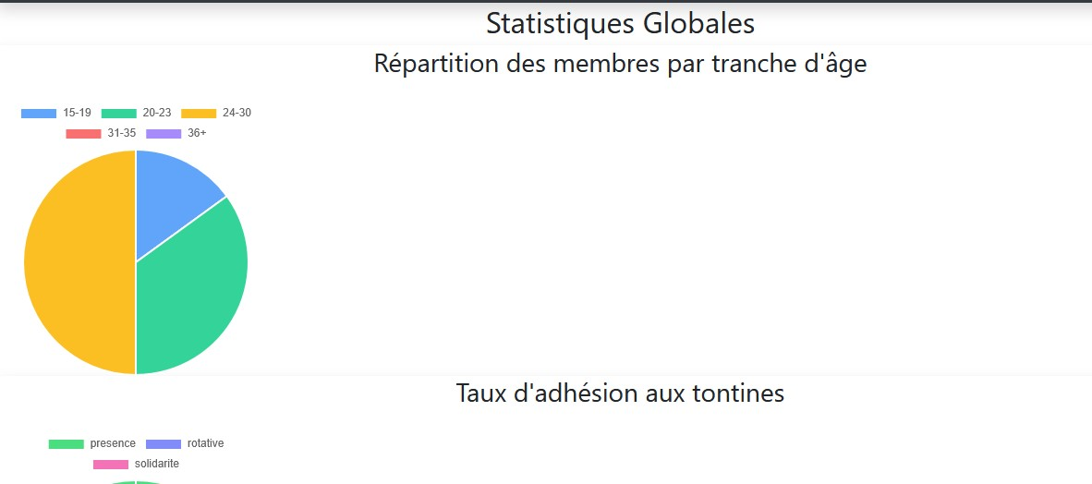

Figure XXI : Statistiques 1

Ce module analytique offre une visualisation claire de la composition démographique de l’association en classant les membres selon des tranches d’âge prédéfinies (*15-19 ans, 20-23 ans, 24-30 ans, 31-35 ans, 36 ans et plus*). Les données, présentées de manière intuitive, permettent d’identifier les tendances majoritaires ou les groupes sous-représentés, facilitant ainsi l’adaptation des projets aux besoins spécifiques de chaque génération.

Taux d’adhésion aux tontines
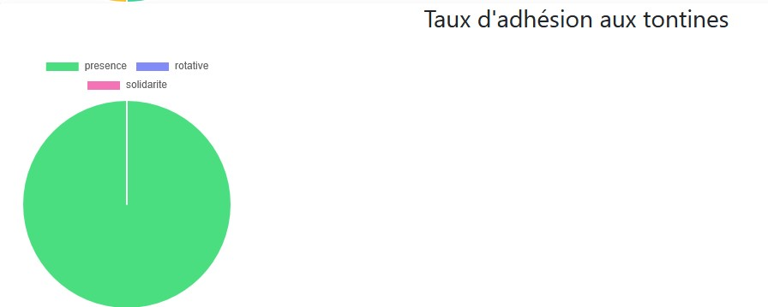

Figure XXII : Statistiques 2

CONCLUSION
Ce projet nous a permis d’appliquer concrètement les notions vues en Génie Logiciel : analyse des besoins, modélisation UML, conception modulaire, gestion de projet. Il a également montré l’importance d’une bonne planification avant la phase de programmation.

1) TRAVAIL A VENIR

- Déploiement sur un serveur
- Effectuer des tests : modulaires, alpha

2) ETAT GLOBAL ESTIME DU PROJET
- Avancement global estime : 100%
- Respect du planning : légèrement en retard (environ 1 mois)
- Qualité du travail : conforme aux attentes techniques

3) REFERENCES :
Pour mener à bien notre travail voici quelques références :
- Langage UML : développement de logiciel et modélisation en génie logicielle
- IFT2255 – Génie Logiciel
- https : //tontines. Plus
- https://www.youtube.com/watch?v=sCg_6xERGNY
- https://www.youtube.com/watch?v=qQaU0wYCy4E

